**Bielenda - marka naturalnych kosmetyków!**

**Szukasz naturalnych kosmetyków, które będą troszczyć się o Twoją skórę? Ww ofercie Notino znajdziesz asortyment produktów marki Bielenda. Sprawdź co wyróżnia te kosmetyczki i dlaczego są tak cenione!**

**Bielenda - marka rozpoznawalna w kraju i za granicą!**

Właściwa pielęgnacja skóry ciała to podstawa! Warto dobrać naturalne kosmetyki, które pomogą zadbać, a nawet zatroszczyć się o warstwę ochronną, jaką jest skóra. Mowa tu o produktach **Bielenda**, które cieszą się popularnością nie tylko w naszym kraju. Kosmetyki te są dostępne w sklepach w ponad 45 krajach. Brzmi dumnie? Jednak na popularność trzeba było sobie zapracować. Te bezpieczne i skuteczne kosmetyki dostępne są też w ofercie Notino! Sprawdź jakie właściwości posiadają.

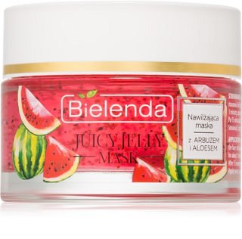

**Kosmetyki Bielenda - skuteczne, wydajne i bezpieczne**

Wybierając kosmetyki do codziennej pielęgnacji ciała, warto zwrócić uwagę na ich składniki. Kosmetyki marki [Bielenda](https://www.notino.pl/bielenda/) powstają w ściśle określonych zasadach. Wszystkie z nich są poddawane badanom i testom. Ich jakość jest utrzymywana na wysokim poziomie. Najważniejsze jest bezpieczeństwo klienta i jego zadowolenie. Dlatego kosmetyki te są produkowane z naturalnych składników!

**Marka Bielenda także w Notino!**

W ofercie znajdziesz produkty *Bielenda* dedykowane klientom indywidualnym oraz odbiorcom profesjonalnym. Mam tu na myśli salony kosmetyczne, czy gabinety SPA. Wiele specjalistów ds. urody i piękna zaufało tej marce! W ofercie znajdziesz kremy do twarzy, maski, płyny oczyszczające, masła do ciała i wiele innych.

Sprawdź całą ofertę i wybierz kosmetyki w trosce o zdrowa i promienną skórę ciała.